

**İÇERİK YÖNETİM SİSTEMİ**

**MUZAFFER TATLI**  
**Öğretim Görevlisi**

**MERYEM GÜLBUDAK  
1815010043  
Bilgisayar Programlama Bölümü  
I. Öğretim**

İÇİndekiler

1. WampServer3

1.1. WampServer Nedir, Ne İşe Yarar3

1.2. WampServer Kurulumu4

1.3. WampServer Kullanımı7

2. Joomla9

2.1. Joomla Nedir9

2.2. Joomla Nasıl Kullanılır9

3. Bitbucket12

3.1. Bitbucket Nedir, Nasıl Kullanılır12

3.2. Bitbucket Dosya Yükleme Aşamaları15

3.3. Bitbucket Wiki Page Oluşturma Aşamaları17

**KAYNAKÇA**19

1. **WAMPSERVER**

**1.1. WampServer Nedir, Ne İşe Yarar**

WAMP (Windows / Apache / MySQL / PHP ve Python), Windows işletim sistemi platformu üzerinde çalışma yeteneğine sahip olan sunucu ve bilgisayarlarda kullanarak web sunucusu inşa etmeye yardımcı olan bir takım web uygulamaları bütünüdür.

WAMP bir bilgisayar veya sunucu üzerinde çalıştırılması halinde web sunucusuna şu dört temel özelliği sağlar;

* İşletim sistemi (Windows platformu)
* Web sunucusu (Apache)
* Veritabanı (MySQL)
* Script Dili (PHP ve Python)



***Resim1.1: WampServer Logo***

Tüm bu özellikler sayesinde bir web sunucusu çalışması ve yayın yapabilmesi için ihtiyacı olan tüm asgari özelliklere sahip olur ve bu asgari özellikleri kullanarak bir web sunucusu olarak yayın yayın yapabilir. Yukarıdaki sunucu, yani WAMP açısından bir örnekleme yapmamız gerekirse; Windows bu web sunucusunun işletim sistemi ve ana platformu olarak rol alacaktır. Apache, web sunucusu olarak görev görürken MySQL veritabanı yöneticisi olacak PHP ve Python veya PERL de kullanılabilecek dinamik script dili özelliklerini kazandıracak.

WAMP tarzındaki web sunucuları için her zaman aynı paketler bütününden bahsedebilmek mümkün değildir. Kullanılabilecek paketlerin değiştirilmesi tamamen geliştiricinin elinde ve kendi insiyatifindedir. Yaygın olarak bu elemanların bir arada geliştiriciler tarafından tercih edilmesi nedeniyle WAMP adını verdiğimiz sunucu biçimi ortaya çıkmış ve özellikle PHP ile site yada uygulamalarını geliştiren kullanıcılar tarafından kabul görmüştür.

**1.2. WampServer Kurulumu**

WampServer kurulumu sırasıyla aşağıdaki gibidir:

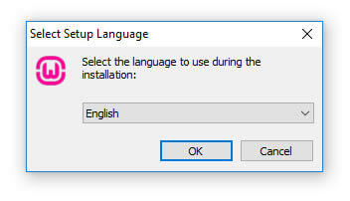

***Resim1.2: Dil Seçimi***

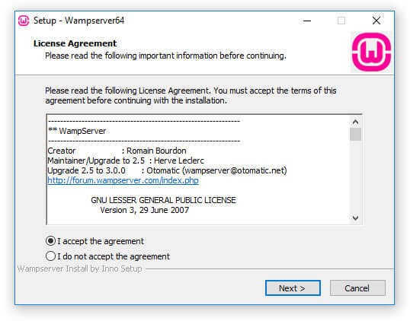

***Resim1.3: Lisans Sözleşmesi Onayı***

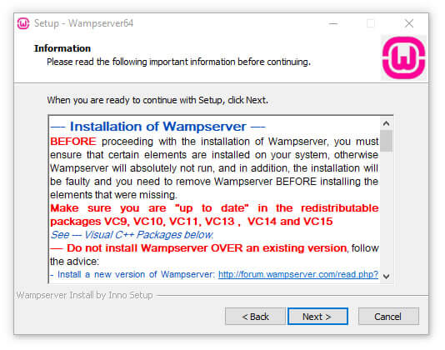

***Resim1.4: Bilgilendirme***

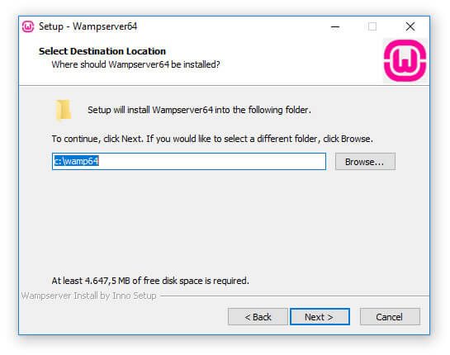

***Resim1.5: Kurulum***

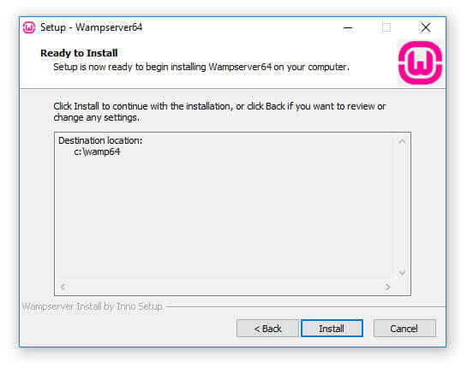

***Resim1.6: Kurulum***

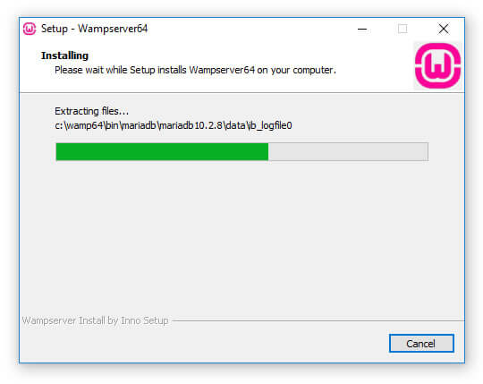

***Resim1.7: Kurulum***

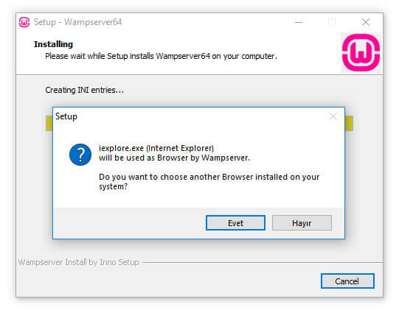

***Resim1.8: Browser Seçimi***

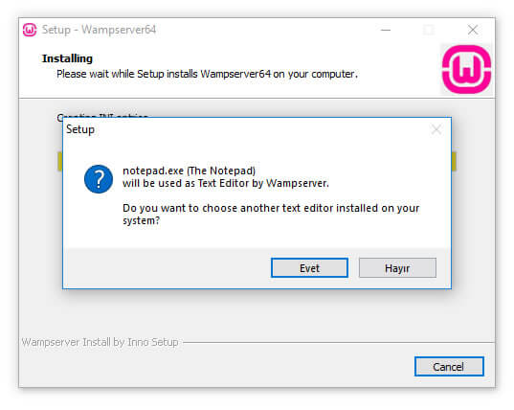

***Resim1.9: Editör Seçimi***

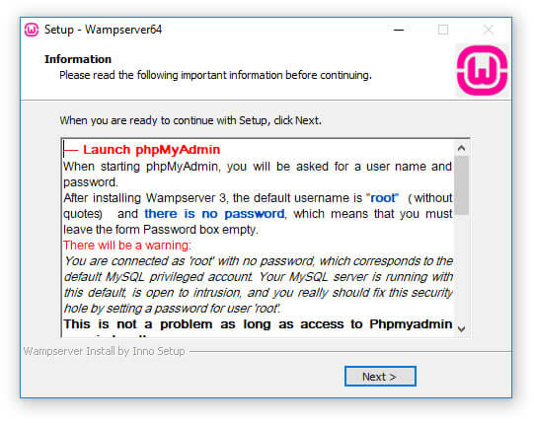

***Resim1.10: Bilgilendirme***

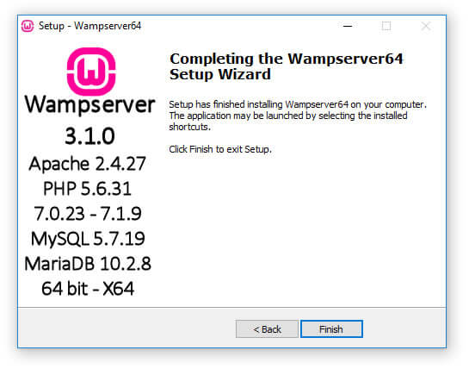

***Resim1.11: Kurulum Tamamlandı***

**1.3. WampServer Kullanımı**

Wamp server ile localhost kurulumundan sonra, C sürücüsü içerisinde wamp64 adında bir klasör oluştuğunu göreceksiniz. (Bu dizin ve isimler kurulum aşamasında belirtilen isimler ile değişkenlik gösterebilir) İlgili yere gittikten sonra karşınıza böyle bir dizin çıkacaktır:

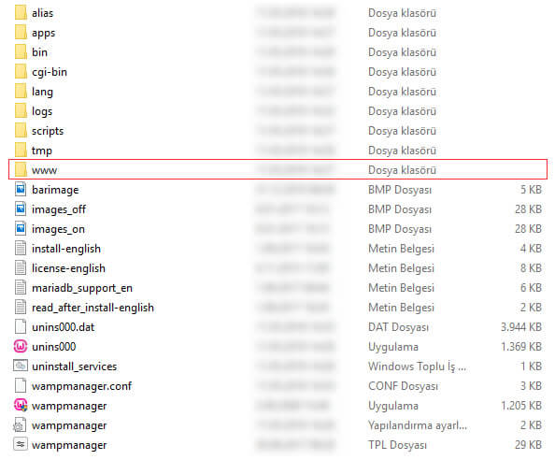

***Resim1.12: Dizinler***

Bu dizin içerisinde bulunan www klasörü sizin localhostunuzun ana dizinidir. Buraya ekleyeceğiniz tüm dosyalara, tarayıcınıza http://localhost yazarak erişebiliyor olacaksınız. Ne demek istendiğini detaylıca inceleyelim.

Wamp dizininde bulunan www klasörünü açalım. Bir takım dosya ve klasörler ile karşılaşacağız.

Bu dosyalar wamp server tarafından oluşturulmuş olan dosyalardır. Şimdi bu dosyaları çalışır durumda görelim. Bunun için tarayıcınızı açın ve adres satırına http://localhost/ yazın.

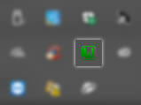

***Resim1.13: Aktif WampServer***

Wamp server’ın aktif olmaması durumunda sayfa hata verecektir. Wamp server aktif olduğunda sağ alt köşedeki ikonların arasında yeşil renkte bir wamp server logosu görürsünüz. Wamp server’ı kısayoluna tıklayarak veya Başlat > Programlar > Wamp Server içinden seçerek çalıştırınız. Wamp server’ı çalıştırdığınızda sağ alt köşede, bilgisayar saatinizin yanında kırmızı bir wamp ikonu belirecek. Bu ikon sırasıyla önce sarı daha sonra yeşil renk olacaktır. Yeşil olduğunda herşey yolunda ve wamp server’ınız çalışıyor anlamına gelecektir.

1. **JOOMLA**

**2.1. Joomla Nedir**

Web içeriğini yayınlamak için ücretsiz ve açık kaynaklı bir içerik yönetim sistemidir (CMS). Yıllar boyunca Joomla! birçok ödül kazandı. Size, güçlü çevrimiçi uygulamalar geliştirmenize olanak tanır. CMS bağımsız kullanılabilen bir model görüntü denetleyicisi web uygulaması çerçevesinde inşa edilmiştir.

**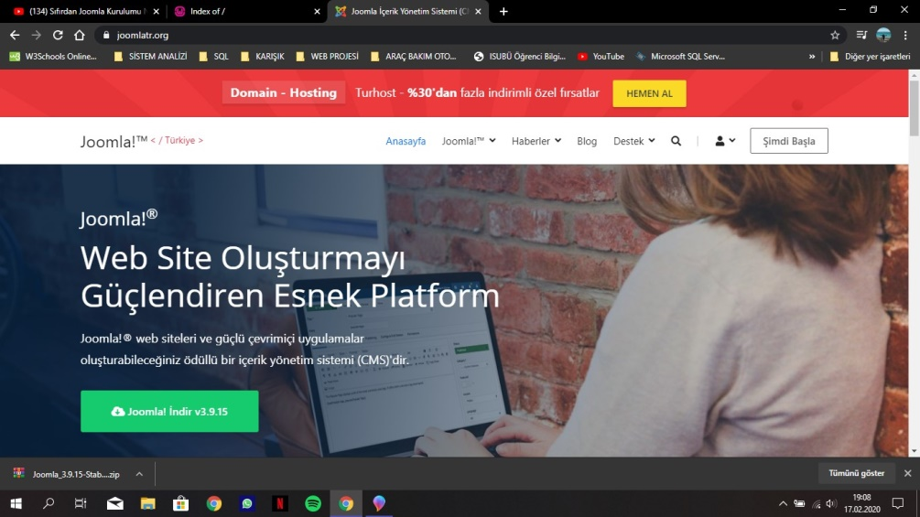**

***Resim2.1: Joomla.tr Anasayfa***

Joomla! platformun, kullanıcı dostu, geliştirilebilir, çok dilli, erişilebilir, duyarlı, arama motorunun optimize edilmiş ve çok daha fazla olmasını sağlayan global geliştiriciler ve gönüllüler topluluğu sayesinde en popüler web sitesi yazılımlarından biridir.

**2.2. Joomla Nasıl Kullanılır**

Joomla .zip dosyasını indirdikten sonra arşiv içindeki dosyalar wamp64 > www dosyası içerisine çıkarılır, tarayıcıya localhost yazılır ve dosya seçilir.

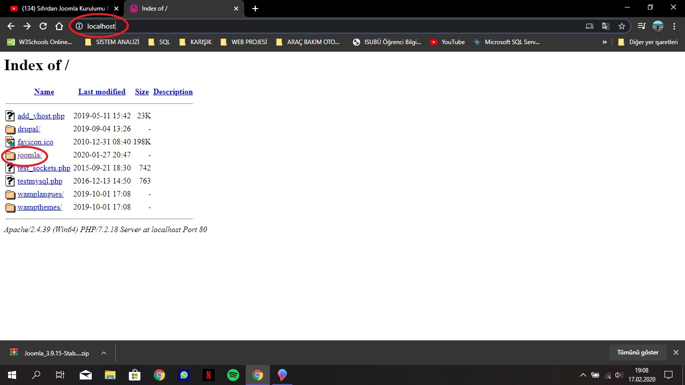

***Resim2.2: Tarayıcıda Localhost***

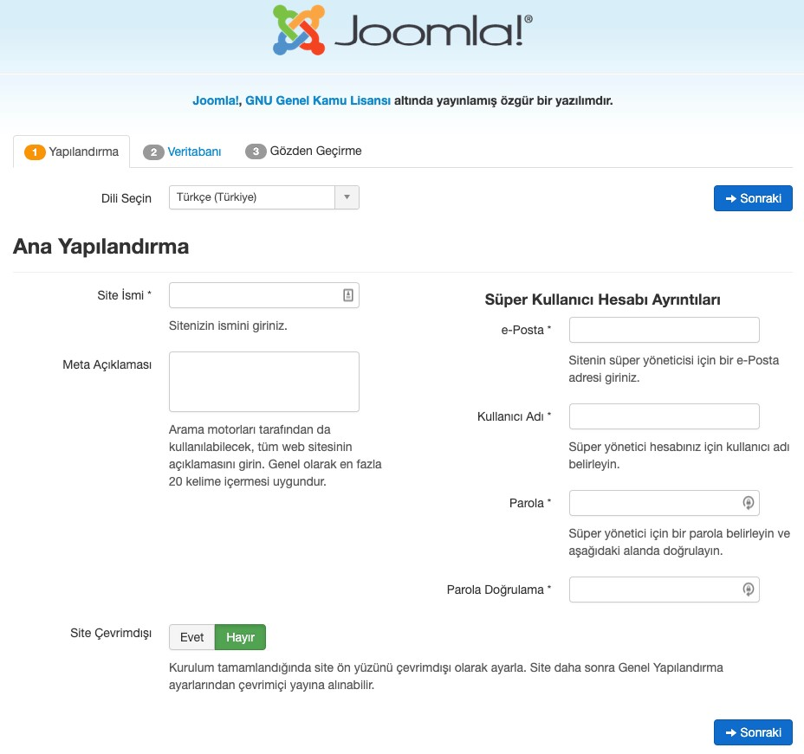

***Resim2.3: Joomla Ana Yapılandırma Sayfası***

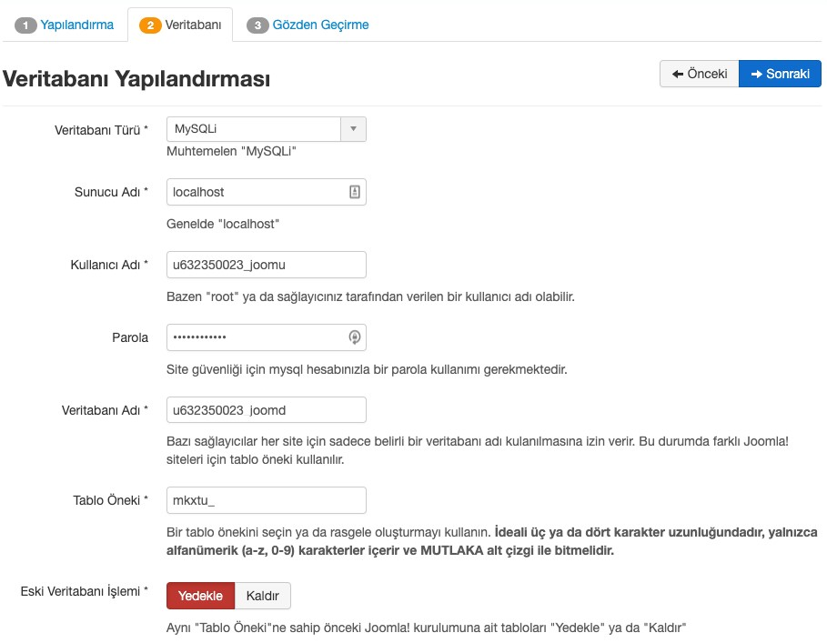

***Resim2.4: Joomla Veri Yapılandırma Sayfası***

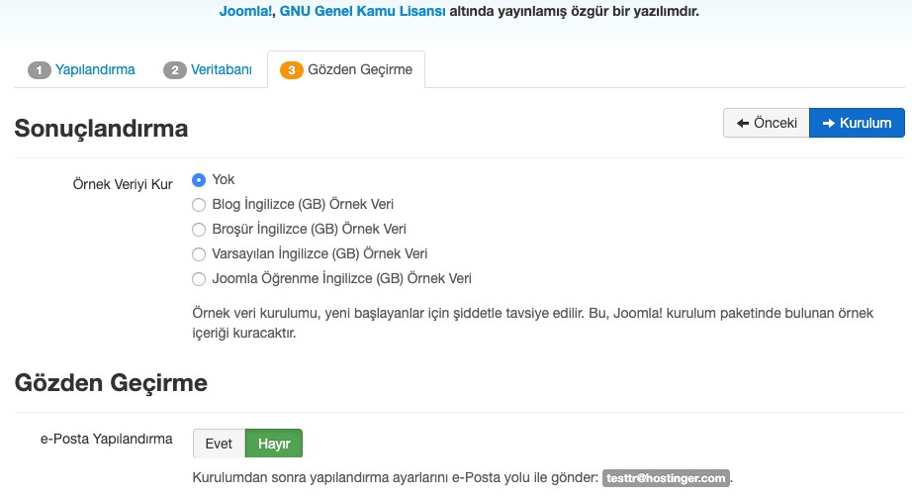

***Resim2.5: Joomla Gözden Geçirme Sayfası***

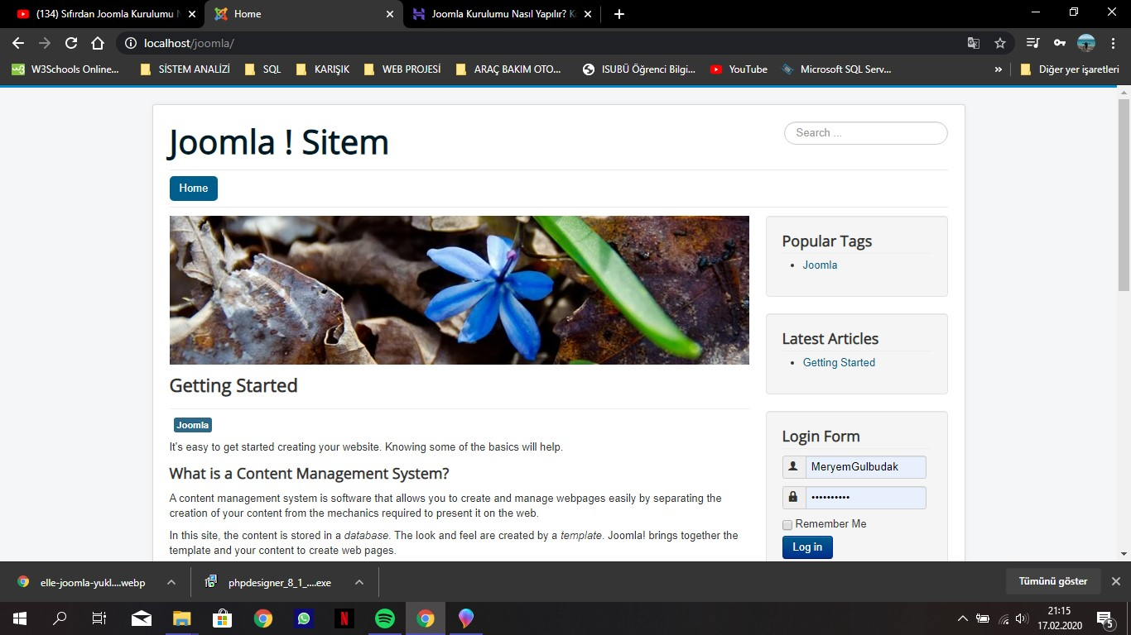

***Resim2.6: Sonuç***

**3. BİTBUCKET**

* 1. **Bitbucket Nedir, Nasıl Kullanılır**

Bitbucket, Jesper Nohr tarafından herhangi bir kurum ve kuruluşa bağımlı olmayan bir şirket olarak kurulmuştur. Bitbucket, 29 Eylül 2010'da Atlassian firması tarafından satın alınmıştır. Bitbucket kurulduğunda sadece projelere Mercurial için depolama desteği verdi. Atlassian firmasının satın alınması ile birlikte 3 Ekim 2011 tarihinde Git desteği duyrulmuştur. Mercurial hakkında da kısa bir bilgi vereyim. Mercurial, yazılım geliştiricileri için platformdan bağımsız bir şekilde kullanılan bir sürüm(version) denetim aracıdır.

* Bitbucket, Git veya Mercurial gibi VCS(Version Control System) kullanan projeler için bir web depolama servisidir.
* Bitbucket, hem ticari planlarla hem de ücretsiz hesaplarla kullanılabilmektedir ve ücretsiz hesaplara en fazla beş kullanıyıca kadar limitsiz özel depo (repository) alanı sunmaktadır. Bundan dolayı genelde şirketlerde Bitbucket tercih ediliyor. Takım çalışması için ideal olan bu sistemi denemenizi tavsiye ederim.
* Bitbucket, Pyhton dilinin bir framework’u olan olan Django ile yazılmıştır.

Bitbucket hakkında bilgi sahibi olduktan sonra artık resmi sitesine gidip bizim istek ve ihtiyaçlarımızı karşılayan bir Bitbucket hesap türünü seçerek artık geliştirmiş olduğumuz projeleri atıp onları orada saklayabilir ve yönetebiliriz.

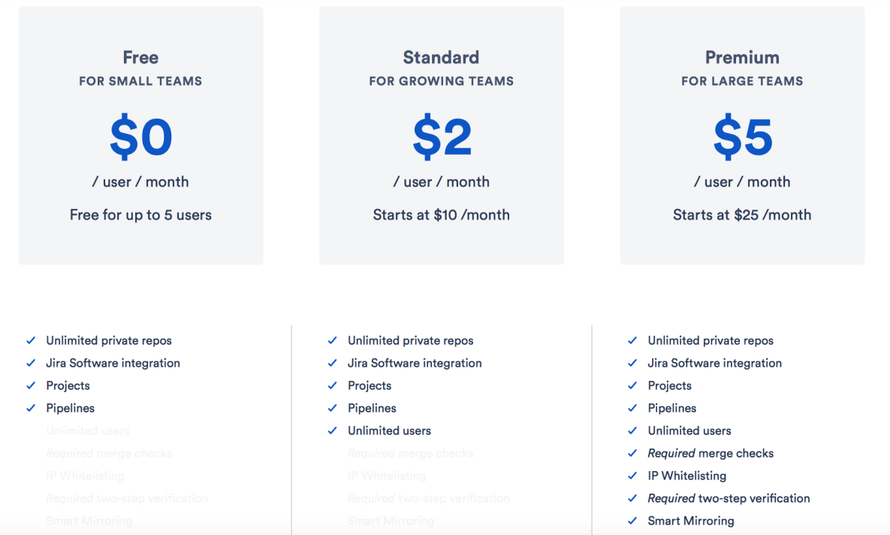

***Resim3.1: Bitbucket Hesabı***

İstek ve arzularınızı karşılayacak Bitbucket hesabını seçerek artık bir Bitbucket kullanıcısı olabilirsiniz.

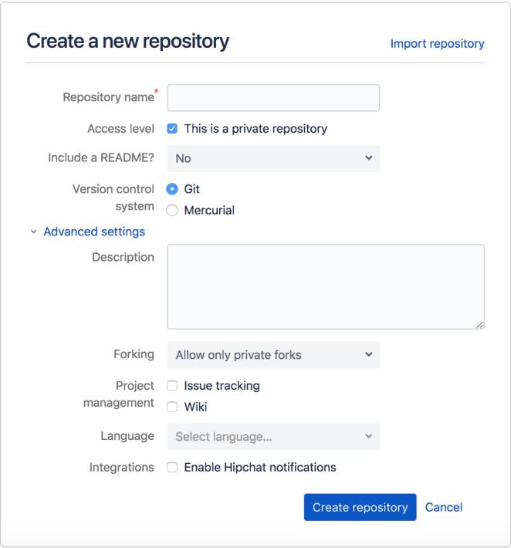

***Resim3.2: Depo Oluşturma***

Üye olduktan sonra yapmamız gereken işlem yeni bir repository oluşturmak. Repository, projeleri barındıran bir depodur. Üyelik işleminden sonra yeni bir repository oluşturmak için Create butonunu tıklayoruz. Butona tıkladıktan sonra yukarıdaki gibi bir ekran ile karşılaşıyoruz.

* **Repository name :** Depomuza projemizle ilgili bir isim veriyoruz.
* **Access level :** Projemizin türünü seçiyoruz. Bu seçeneği tıklamazsak projemiz public olarak oluşturulur.
* **Version Control System :** Projemizde hangi versiyon kontrol sistemi kullanacaksa onu seçiyoruz. Default olarak git seçeli gelmektedir.
* **Forking:** Fork(çatallama), repository’yi görebilen, ulaşabilen diğer üyelerin repository’yi kendi hesaplarına kopyalaması(copy) işlemidir. Default olarak forklama seçeneği hayır olarak gelmektedir. Projenin durumuna göre kendinize uygun seçenekleri kullanabilirsiniz.
* **Language :** Hangi platformda proje geliştirecekseniz bu alanda belirtmelisiniz. Örneğin; bir iOS projesi geliştiriyorsanız burada Swift’i veya Objective C’yi seçmelisiniz.
* **Issue tracking:** Projede yer alan geliştiricilere görevler atamanızı, atanan görevlerin durumunu takip etmenizi sağlayan bir sistemdir.
* **HipChat:** [Atlassian](https://www.atlassian.com/" \t "_blank) firmasının çıkarmış olduğu bir haberleşme sistemidir. Projedeki üyelerin birbirleriyle iletişim halinde olması için bu seçeneği seçebilirsiniz.

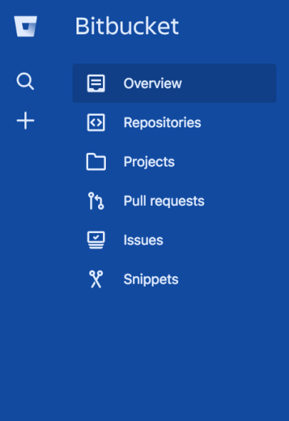

***Resim3.3:Bitbucket Menü***

Yeni bir repository aşamasınıda tamamladıktan sonra bizi bu araçların olduğu bir ekrana yönlendirdi. Bu araçların ne işe yaradığını öğrenelim.

* **Overview:** Repository(depo)’nin durumu hakkında bilgilerin bulunduğu alandır.
* **Repositories:** Oluşturulmuş olan depoların bulunduğu alandır.

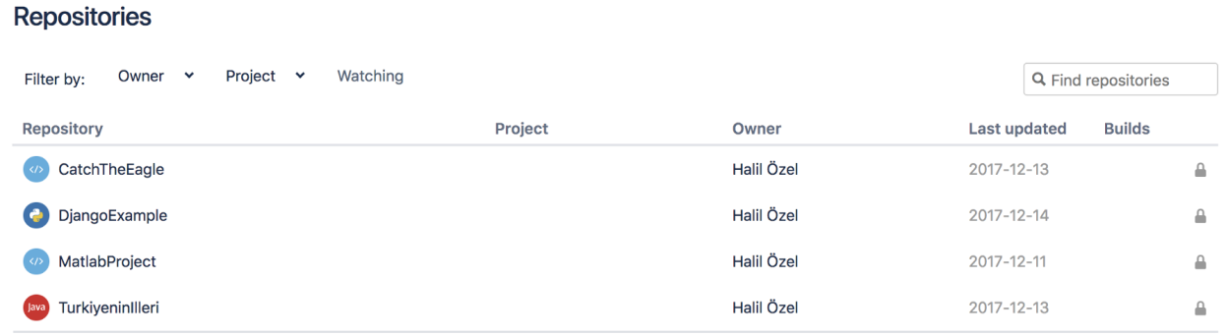

***Resim3.4:*** ***Depolar***

* **Projects:** Bu alanda daha önceden bir takıma üyeyseniz burada takımla birlikte geliştirmiş olduğunuz projeler bulunmaktadır.
* **Issues :** Takım liderinizin ya da arkadaşlarınızın size atadığı görevlerin görüntülendiği alandır.
* **Snippets:** Snippet’lar kod bölümlerini veya dosyaları kendi ekibiniz veya başka kişilerle paylaşmanıza yardımcı olur.
* **Pull requests :** İncelemeniz gereken çekme isteklerini gösteren alandır.
  1. **Bitbucket Dosya Yükleme Aşamaları**
* Dosya yükleme işlemine başlamadan önce bilgisayarda GİT programının kurulu olması ve Github hesabınızın olması gerekmektedir. Ve ardından GitHub üzerinde bir depo oluşturulur.
* İlk olarak yüklenecek dosyayı klasör içine atarız, sağ tık yaparız ve seçeneklerden Git Bash Here ‘i seçeriz.

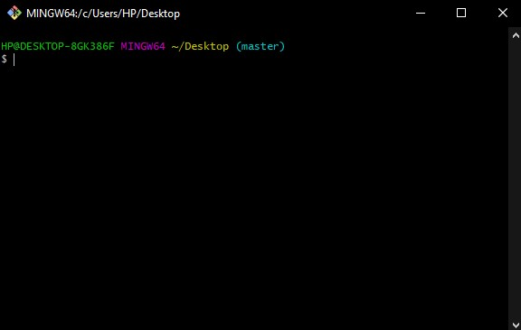

***Resim3.5: Komut Satırı***

* Açılan komut satırına sırasıyla :
  + git init
  + git status
  + git add .
  + git status
  + git commit –m ‘project’ yazılır.
* Sonra Github sitesinde oluşturulan depodaki “git remote add origin

https://github.com/MeryemGulbudak/deneme.git” (Örnek) komutu kopyalanıp komut satırına yapıştırılır.

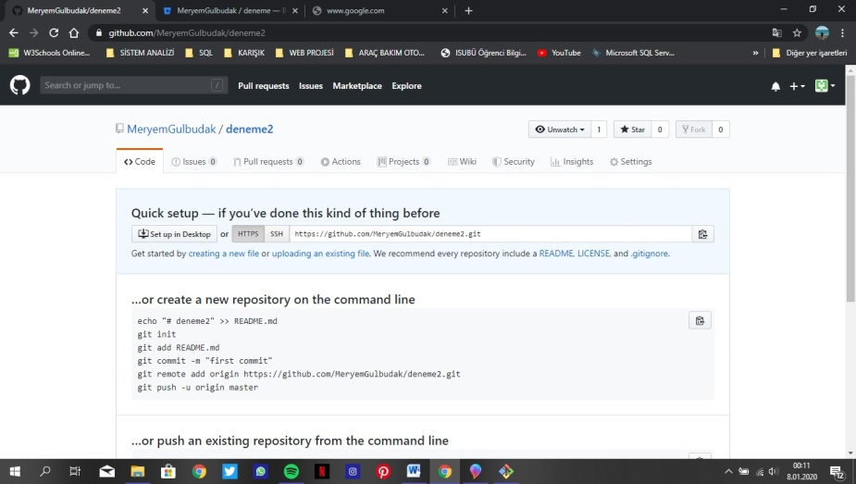

***Resim3.6:*** ***GitHub Sayfası***

* Ardından aynı şekilde “git push -u origin master” komutu da kopyalanıp komut satırına yapıştırılır ve yükleme yapmasını bekleriz. Bu şekilde GitHub ‘a dosya yükleme işlemi tamamlanmış olur.
* Bitbucket sitesinde sayfanın sol tarafındaki “Create” menüsüne gireriz ve “Imports” bölümündeki “Repository” seçeneğine tıklarız.

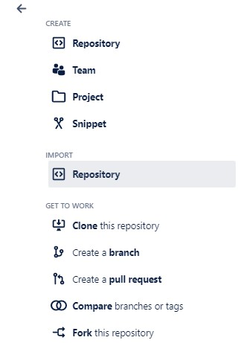

***Resim3.7:*** ***Create Menüsü***

* Açılan sayfadaki URL kısmına GitHub deposunun URL ‘sini kopyalayıp yapıştırırız ve depoyu içe aktarırız (GitHub deposu>Clone Or Download). Böylece Bitbucket deposuna dosya yüklenmiş olur.

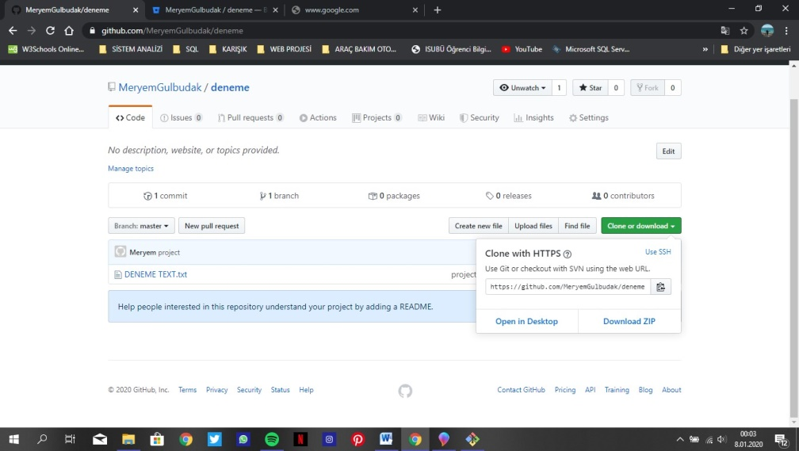

***Resim3.8:*** ***GitHub Clone Or Download***

* 1. **Bitbucket Wiki Page Oluşturma Aşamaları**
* Bitbucket üzerinde oluşturulan depo açıkken sayfanın sol kısmında bulunan “Settings” seçeneğini ardından da “Features” bölümünde bulunan “Wiki” seçeneğini seçeriz.

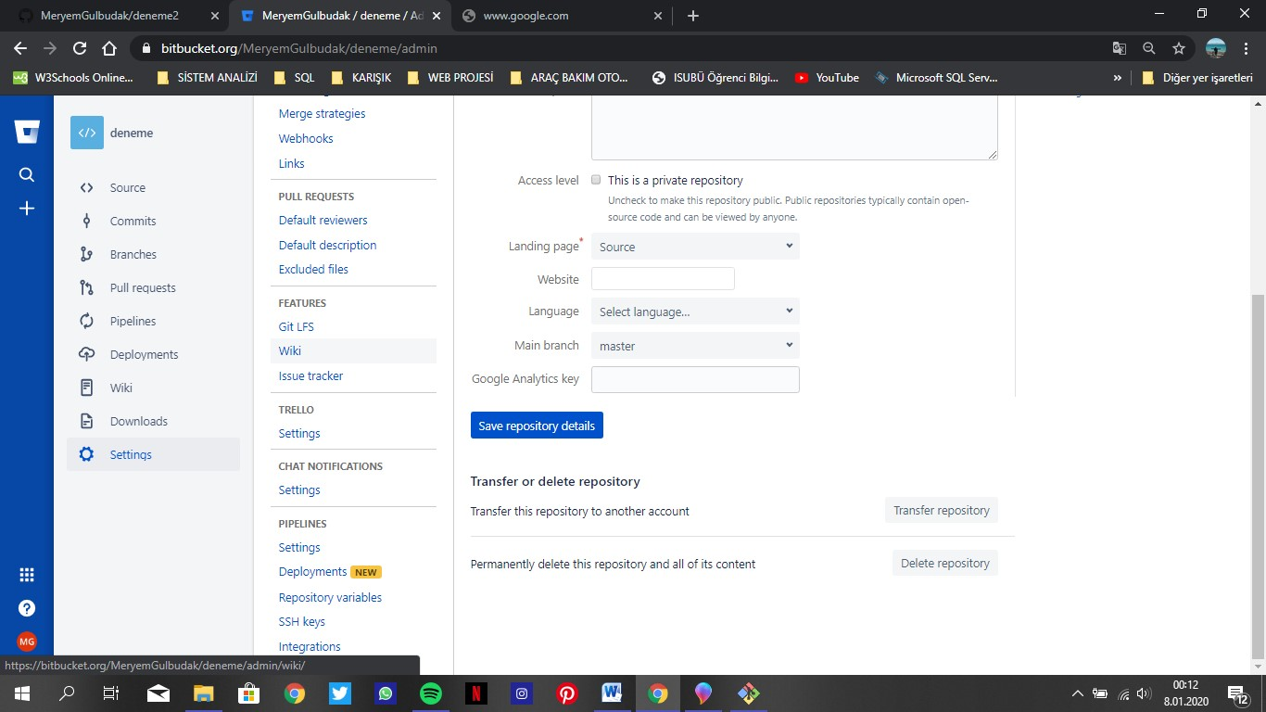

***Resim3.9:*** ***Settings>Features>Wiki***

* Açılan sayfada “Public Wiki” ya da “Private Wiki” seçeneklerinden birini işaretleriz ve “Save” butonuna tıklarız. Böylece Wiki eklenir.

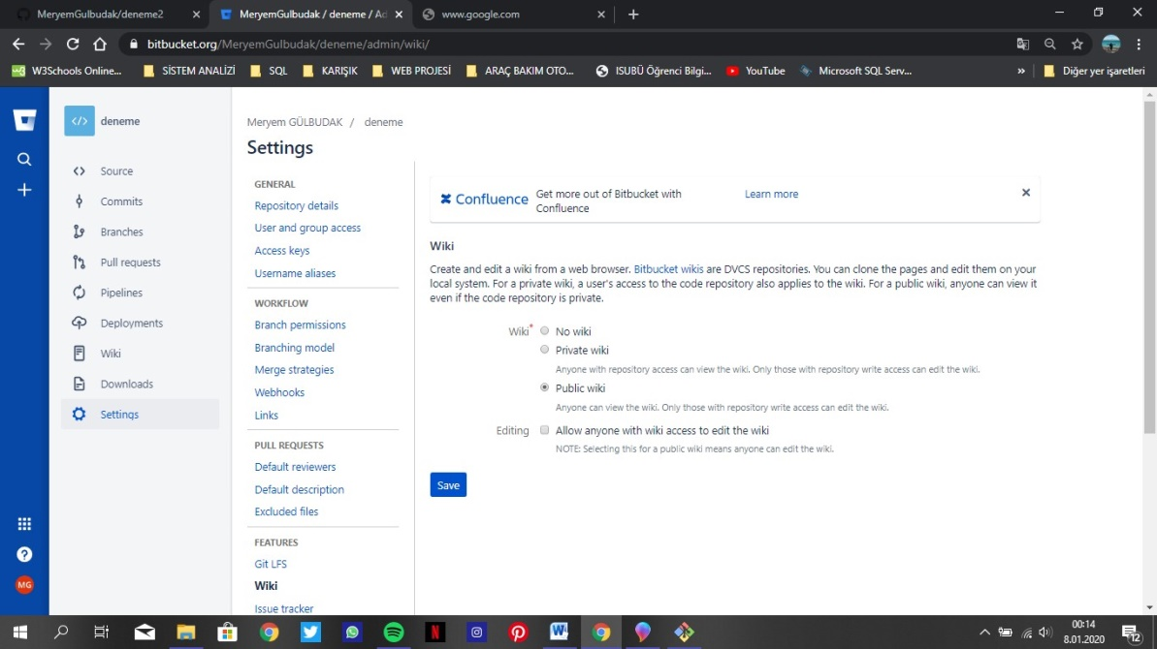

***Resim3.10:*** ***Wiki***

* Wiki Page oluşturmak içinse Bitbucket da oluşturulan depo açıkken sol tarafta bulunan “Wiki” seçeneğine tıklarız.
* Açılan sayfanın en üstünde bulunan “Create Page” seçeneğine tıklarız.
* Ardından Wiki Page ‘mizin başlık ve içeriğini oluşturduktan sonra “Save” butonuna tıklarız. Böylece Wiki Page ‘miz oluşturulmuş olur.

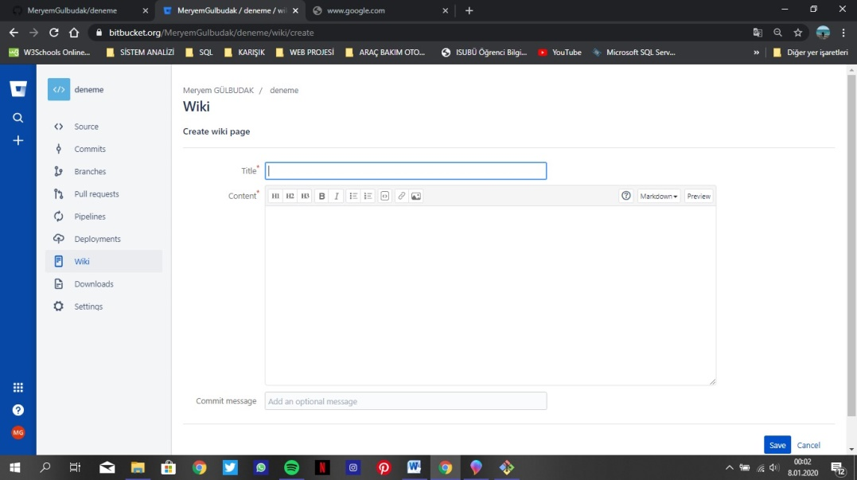

***Resim3.11:*** ***Create Wiki Page***

* 1. **Bitbucket Depo Kullanıcı Erişimi**
* Bitbucket üzerinde oluşturulan depo açıkken sol tarafta bulunan “Settings” seçeneğine tıklarız ve açılan sayfada yine sol taraftaki “General” kısmında bulunan “User And Group Access” seçeneğini seçeriz.

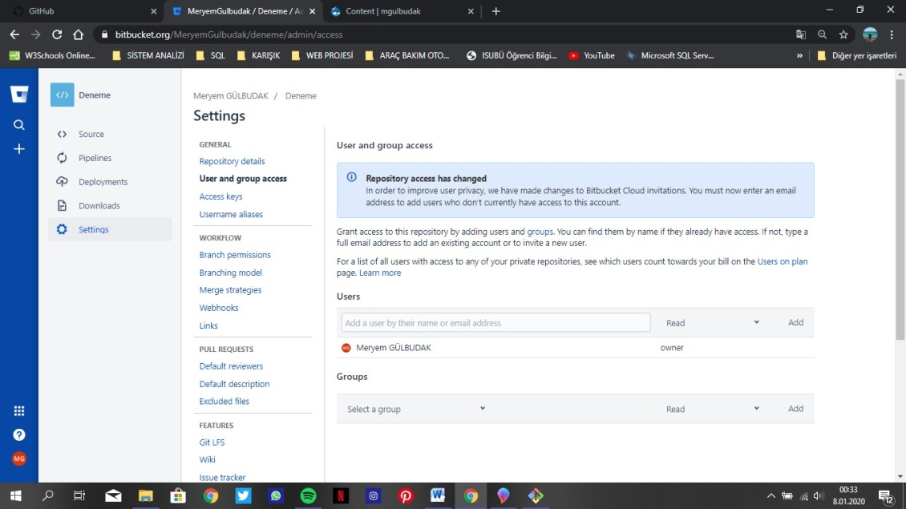

***Resim3.12:*** ***Kullanıcı - Grup Erişimi Menüsü***

**KAYNAKÇA**

* https://medium.com/@halilozel1903/bitbucket-nedir-fe6895b7da4e
* https://bitbucket.org/
* https://www.batuhanozyavru.com.tr/wamp-server-kurulumu/
* https://www.joomlatr.org/
* https://www.joomlatr.org/joomla/joomla-nedir.html
* http://www.wampserver.com/en/#download-wrapper